**COLEGIO ANTONIO NARIÑO IED. J.N.**

**GUÍA 1 DE TRABAJO EN CASA. AREA SOCIALES**

**TERCER PERIODO**

**Duración una semana.**

**CICLO 4**

**DOCENTE: CARMEN O. PULIDO**

**Enviar los trabajos a:** [filosofiaysociales@gmail.com](mailto:filosofiaysociales@gmail.com)

**Reconociendo Europa y sus recursos naturales**

Europa se le reconoce como el viejo continente junto con Asia y Africa

Ahora vamos a reconocer donde queda Europa, Observando el mapa e identificando los países que la conforman.

Ahora vamos a identificar y colocar en el mapa mudo con un dibujo o con signos convencionales los recursos naturales del continente Europeo

RECURSOS NATURALES

El Oriente Europeo

* Gas natural. Principalmente en Ucrania, Polonia, Serbia y Rusia y Kosovo mayormente.
* Petróleo. Principalmente en Ucrania, Rusia (mayormente) y Serbia .
* Agua para producir energia. Principalmente en Letonia y Rusia.
* Carbón Principalmente en Polonia y Rusia
* Mineral de Hierro. Principalmente en Rusia y Polonia.
* Cobre. Principalmente en Polonia, Rusia, Serbia, Bulgaria y Kosovo.
* Plata. Principalmente en Rusia, Polonia, Serbia y Kosovo
* Zinc. Principalmente en Serbia, Kosovo y Rusia.
* Oro. Principalmente en Serbia, Kosovo y Rusia.
* Bauxita. Principalmente en Bulgaria, Kosovo y Rusia.
* Niquel. Principalmente en Kosovo y Rusia.

El Occidente Europeo

* Carbón. Principalmente en España, Francia, Gran Bretaña
* Zinc. Principalmente en España, Francia, Portugal.
* Cobre. Principalmente en Francia, España, Portugal.
* Plomo. Principalmente en España y Francia
* Bauxita. Principalmente en Francia.
* Uranio. Principalmente en Francia, Portugal.
* Petróleo. Principalmente en Gran Bretaña (reservas submarinas).
* Gas Natural. Principalmente en Gran Bretaña, Irlanda.
* Turba para combustibles. Principalmente en Irlanda
* Oro. Principalmente en Gran Bretaña y Portugal.

El Sur Europeo

* Carbón. Principalmente en Italia y Bosnia.
* Zinc. Principalmente en Grecia e Italia.
* Petróleo. Principalmente en Croacia y Grecia.
* Bauxita. Principalmente en Bosnia, Croacia y Grecia.
* Mineral de Hierro. Principalmente en Bosnia y Grecia
* Plomo. Principalmente en Grecia.
* Mercurio. Principalmente en Italia.

En resumen

Podemos decir que los países beneficiados en el continente Europeo son Ucrania, Rusia y Kosovo, ya que tienen abundantes recursos naturales.

Kosovo es el pais mas rico, comparándolo con los demás, ya que esta situado sobre los minerales mas ricos del mundo, a lo que algunos lo llaman "La Tierra de Los Miles De Millones de Dolares"

Rusia tiene un gran porcentaje del petróleo del mundo y gas natural, así como enormes reservas de casi todos los minerales estratégicos más importantes valorados hoy en día.

Ucrania es uno de los principales productores de petróleo, junto con Rusia.

.

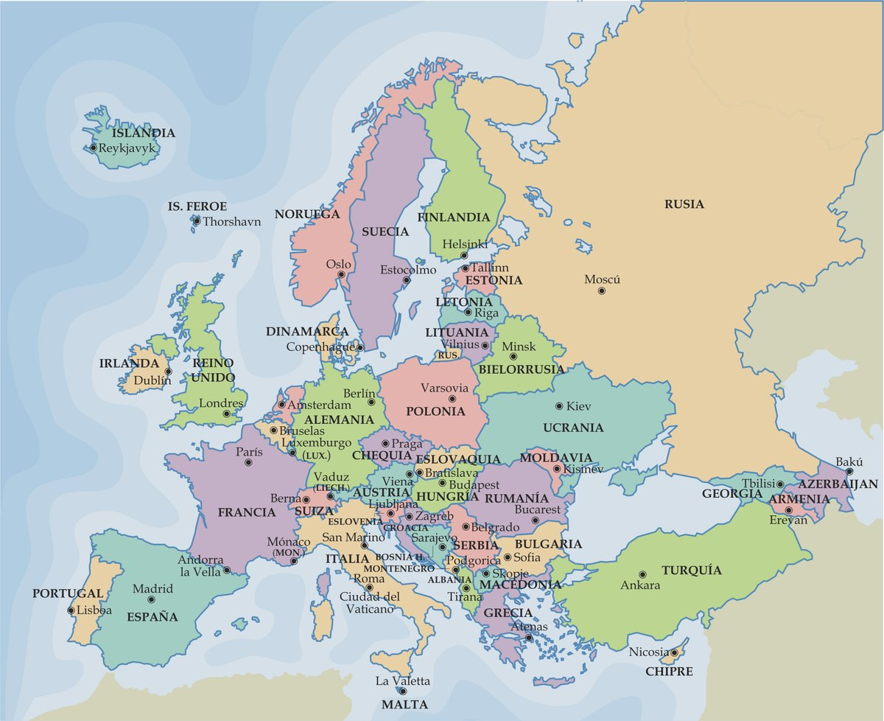

Problemas en el manejo de los recursos naturales

La agricultura, la producción de energía, el sector industrial, el abastecimiento público de agua y los ecosistemas: todos ellos son importantes y se disputan este limitado recurso. El cambio climático está disminuyendo la previsibilidad del abastecimiento de agua; por ello es sumamente importante que Europa haga un uso más eficaz de ésta para que puedan beneficiarse todos los usuarios.

La escasez de agua tiene graves consecuencias en las economías que dependen de la agricultura y de la industria. A veces, incluso, ha obligado a imponer restricciones de agua potable en algunas zonas de Europa. También afecta indirectamente a la economía, ya que la reducción del caudal de los ríos, el descenso del nivel de los lagos y de los acuíferos y la desaparición de los humedales pueden tener efectos devastadores en los sistemas naturales en los que se sustenta la productividad económica.

Cada vez con mayor frecuencia, algunas zonas de Europa tienen que competir por la obtención de recursos hídricos. En la Unión Europea, una cuarta parte del agua que proviene del medio natural se destina al sector agrícola, aunque este porcentaje es mucho mayor en la Europa meridional, donde puede alcanzar el 80%. Alrededor de la quinta parte del agua va a la red de abastecimiento público, de la que más de una cuarta parte acaba en las cisternas de los inodoros. Las instalaciones hidroeléctricas modifican la estructura natural y el caudal de los ríos y lagos, afectando negativamente a los ecosistemas.

La agricultura es un sector en el que se podría obtener fácilmente un rendimiento del uso eficiente de los recursos, ya que en el riego de cosechas se desaprovechan grandes cantidades de agua. Algunas estimaciones apuntan a que se podría ahorrar casi la cuarta parte del agua extraída para el riego en Europa con sólo cambiar el tipo de conducciones o los canales de riego utilizados. También sería necesario mejorar las redes de abastecimiento público de agua, ya que en algunos de los Estados miembros de la UE se pierde hasta un 50 % del agua potable.

El informe subraya que el uso ineficaz del agua conlleva, además, un aumento del consumo de energía, lo que genera costes ambientales y financieros añadidos.  Así, mientras que la energía necesaria  para bombear y potabilizar agua dulce está alrededor de 0,6 kWh/m3, para desalar agua marina son necesarios 4 kWh/m3 demás. Varios países europeos utilizan tecnologías de desalación del agua, y, entre ellos despunta España que es uno de los mayores usuarios mundiales de esta tecnología.

En el informe se  afirma que las autoridades deberían definir objetivos ambientales claros para el aprovechamiento del agua teniendo en cuenta la sostenibilidad de los recursos. Estos objetivos variarían en función de los recursos disponibles, pero deben establecerse de forma que garanticen que el medio natural dispone de agua suficiente para funcionar. Se necesita una forma de «disociación»  para que una mayor productividad económica no conlleve un aumento del uso del agua y de los efectos negativos para el ambiente.

Históricamente, el precio del agua en Europa no ha reflejado el verdadero coste financiero del abastecimiento de agua ni los costes económicos para el medio ambiente. La consecuencia ha sido  contaminación y escasez de agua que, a su vez, impone costes al medio ambiente y a la sociedad. Un ejemplo: en general el ciudadano debe pagar el coste de la potabilización del agua que ha sido contaminada por la agricultura y la industria. Poner un precio justo al agua puede incentivar un uso más eficiente del agua y la innovación tecnológica. El uso eficaz de los impuestos, subvenciones, mecanismos de mercado, sistemas de tarificación y otros instrumentos económicos pueden contribuir también a equilibrar la demanda conflictiva sobre el agua.

A finales de este año, un plan rector para proteger las aguas europeas «Proyecto para salvaguardar los recursos hídricos de la UE, publicado por la Comisión Europea, esbozará la legislación futura en este ámbito.  En el transcurso de 2012, la AEMA publicará una serie de informes sobre cuestiones relacionadas con el agua, detallando los retos y las oportunidades en este ámbito.

Actividad

* 1. Observa el mapa de Europa , identique sus países y haga una lista con sus capitales
  2. En el mapa mudo identifique cada recurso natural con un numero o signo convencional por regiones como se explica
  3. Haga un escrito de 5 renglones en donde explique cúales son los problemas que tiene Europa en el manejo de recursos naturales

Exitos!

